ОБЩЕСТВО С ОГРАНИЧЕННОЙ ОТВЕТСТВЕННОСТЬЮ

“СОРМАТ”

АВТОКЛАВ

Модель АЭ22.08.00.000

"Малыш Нерж Эл"

Руководство по эксплуатации

АЭ22.08.00.000 РЭ

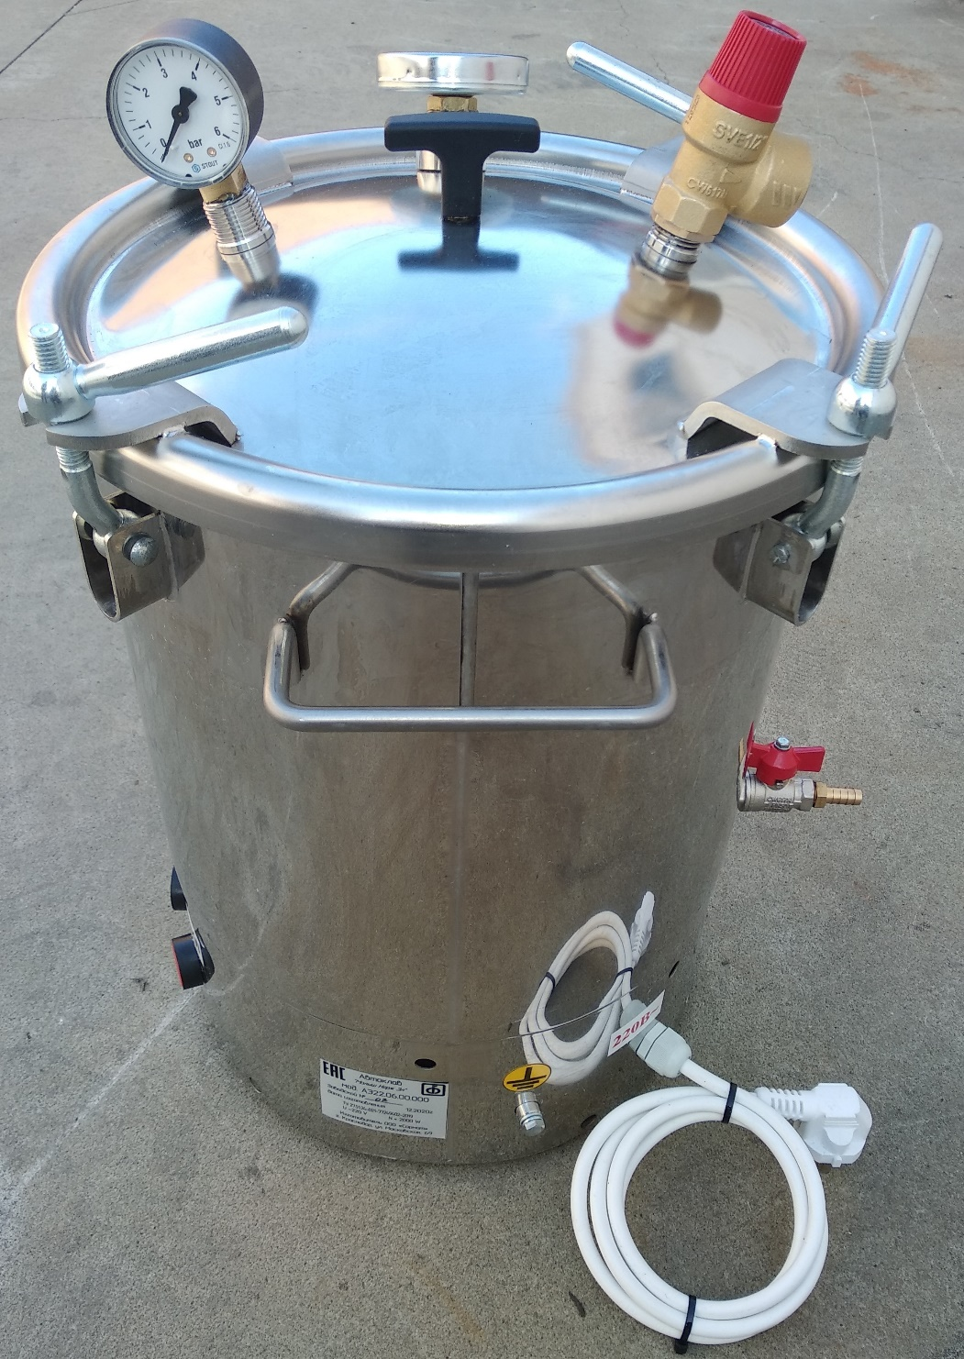

г. Краснодар

2022 г.

Руководство по эксплуатации не отражает незначительных конструктивных изменений, внесенных изготовителем после подписания и выпуска в свет данного руководства, а также изменений по комплектующим изделиям и документации поступающей с ними.

СОДЕРЖАНИЕ

Введение | 4
1 Описание и работа | 4
1.1 Описание и работа автоклава | 4
1.1.1 Назначение автоклава | 4
1.1.2 Технические характеристики | 4
1.1.3 Состав автоклава | 5
1.1.4 Устройство и работа автоклава | 7
1.1.5 Маркировка автоклава | 7
1.2 Использование по назначению | 7
1.2.1 Эксплуатационные ограничения | 7
1.2.2 Подготовка автоклава к использованию | 7
1.2.2.1 Требования безопасности | 7
1.2.2.2 Подготовка к работе в режиме «Стерилизация» при автоклавировании продуктов в стеклянных банках с завинчивающимися крышками «твист-оф» и в жестяных банках | 9
1.2.2.3 Подготовка к работе в режиме «Стерилизация» при автоклавировании продуктов в стеклянных банках с закатанными крышками | 10
1.2.2.4 Подготовка к работе в режиме «Дистилляция» | 10
1.2.3 Использование автоклава. | 11
1.2.3.1 Использование автоклава в режиме «Стерилизация». | 11
1.2.3.2 Использование автоклава в режиме «ДИСТИЛЛЯЦИЯ» | 12
2 Текущий ремонт автоклава | 12
2.1 Общие указания | 12
2.2 Устранение отказов, повреждений и их последствий | 12
3 Хранение, транспортирование, утилизация | 13
3.1 Хранение | 13
3.2 Транспортирование | 13
3.3 Утилизация | 13
4 Гарантийные обязательства | 13
Свидетельство о приемке | 14
Приложение 1. Схема электрическая принципиальная | 15

Данное руководство по эксплуатации предназначено для ознакомления с эксплуатацией автоклава мод АЭ22.08.00.000, его конструкцией, изучения правил эксплуатации (использования по назначению, технического обслуживания, текущего ремонта, хранения и транспортирования), отражения сведений, удостоверяющих гарантированные изготовителем значения основных параметров и характеристик (свойств) изделия, гарантий и сведений по его эксплуатации.

1 ОПИСАНИЕ И РАБОТА
  - Описание и работа автоклава.

1.1.1 Назначение автоклава.
Наименование изделия - автоклав.
Обозначение - модель АЭ22.08.00.000 (коммерческое название "Малыш Нерж Эл").
Назначение - автоклав предназначен для стерилизации пищевых продуктов, расфасованных и укупоренных в стеклянные или жестяные банки, а также в комплекте с дистиллятором, для получения дистиллированной воды.
Основное исполнение автоклава предусматривает стерилизацию пищевых продуктов, расфасованных и укупоренных в стеклянные банки с закручивающимися крышками (твист оф) или жестяные банки. Дополнительно можно приобрести кассеты для стерилизации пищевых продуктов, расфасованных и укупоренных в стеклянные банки с закатанными крышками.
Высокотемпературные режимы стерилизации позволяют:
- надёжно уничтожать бактерии, имеющиеся в консервируемых продуктах;
- уменьшить время термообработки, что повышает качество консервируемой продукции;
- увеличить срок хранения продукции.
Область применения – в домашних условиях.
Климатическое исполнение – УХЛ 4 по ГОСТ 15150-69.

1.1.2. Технические характеристики.
Основные технические данные и характеристики автоклава приведены в табл. 1.1.2.1.

Таблица 1.1.2.1.
 | Наименование показателя | Значение
1 | Максимальная температура, в режиме стерилизации, °С | 115
2 | Рабочая температура, в режиме дистилляции, °С | 100
3 | Максимальное давление в режиме стерилизации, МПа (кгс/см²) | 0,25 (2,5)
4 | Давление в режиме дистилляции, МПа (кг/см²) | Атмосферное
5 | Емкость, дм³ (л) | 22
6 | Габаритные размеры, мм:  - диаметр внутренний  - ширина по ручкам  - высота | 302  380  545
7 | Потребляемая мощность, кВт | 2,0
8 | Напряжение питания сети, В | ~220
9 | Масса автоклава в сборе, кг | 15
Примечание:
1. Допускаемые отклонения на основные показатели:
- по п.п. 5, 8, 9 - ± 10%,
- по п. 7 - +5 -10%
- по п.п. 3, 6 - ± 5%.

1.1.3 Состав автоклава.
Основные составляющие части автоклава показаны на рис. 1

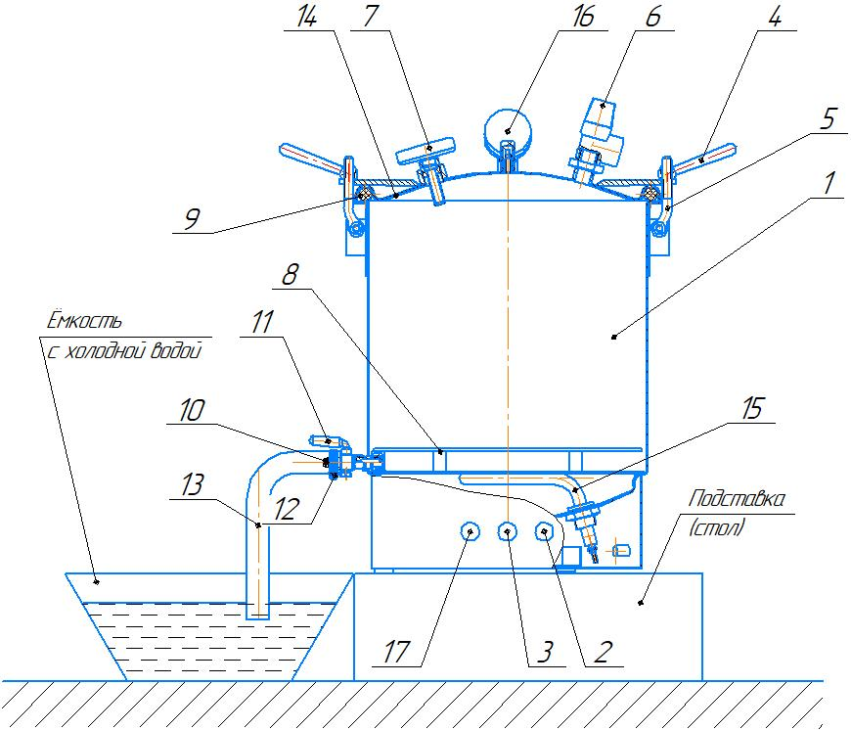

Рис. 1. Схема автоклава в сборе
1 – корпус | 10 – штуцер
2 – кнопка «СТОП» красного цвета | 11 – кран
3 – кнопка «ПУСК» зелёного цвета | 12 – хомут
4 – ручка | 13 – шланг слива
5 – болт откидной | 14 –крышка
6 – клапан предохранительный | 15 – трубчатый электронагреватель (ТЭН)
7 – стрелочный термометр | 16- манометр
8 – фальшдно | 17- сигнальная лампа
9 – уплотнительное кольцо
На рис.2 показана установка кассеты в автоклав и устройство самой кассеты.
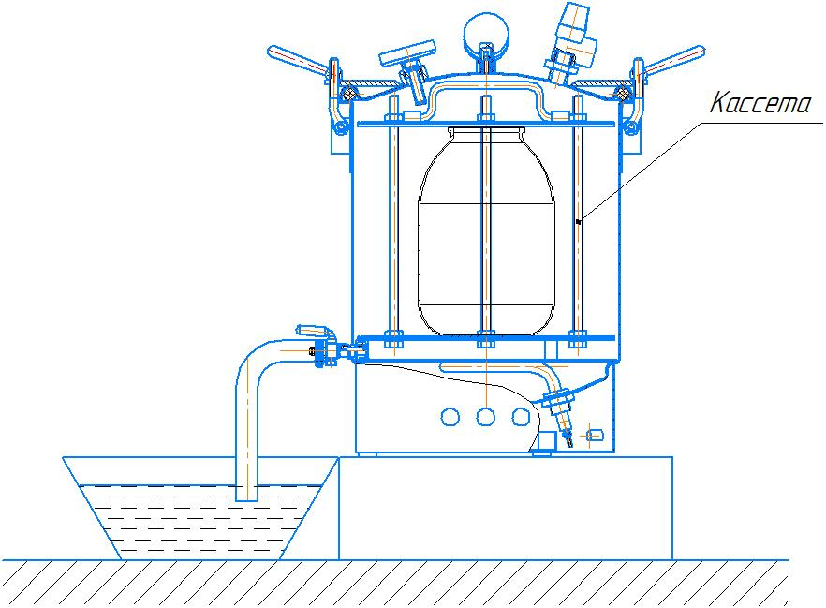
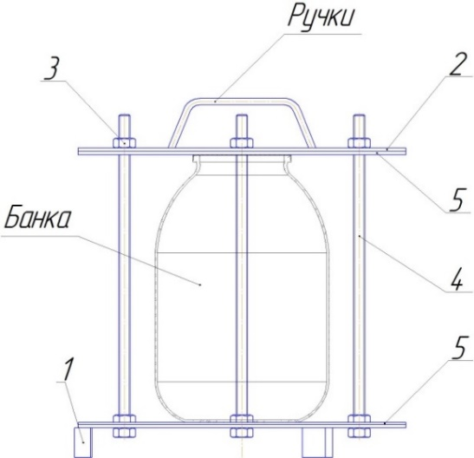

Рис.2 Кассета
1 – Основание 3 – Гайка 5 - Прокладка
2 – Крышка 4 - Шпилька

На рис.3 показано присоединение дистиллятора к автоклаву.
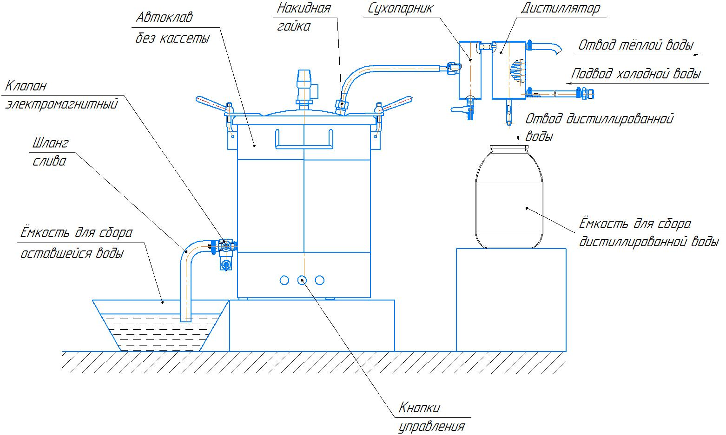
Рис. 3 Автоклав в сборе с дистиллятором.

1.1.4 Устройство и работа автоклава.
Автоклав позволяет в ручном режиме нагреть содержимое до нужной температуры (Нагрев), выдержать заданное время содержимое автоклава при нужной температуре (Стерилизация), и слить воду. Подробное описание работы автоклава см. в разделе «Использование изделия».
1.1.5 Маркировка автоклава.
На основании автоклава прикреплена табличка, на которой указано:
- предприятие-изготовитель,
- наименование изделия и технические условия,
- дата выпуска изделия
- номинальное напряжение,
- условное обозначение рода тока,
- номинальная потребляемая мощность в ваттах.
Табличка с таким же содержанием клеится на ящике упаковки.
1.1.6 Упаковка.
Автоклав упаковывается в ящик из гофрокартона.
  - Использование по назначению.
1.2.1 Эксплуатационные ограничения.
К работе с автоклавом допускаются совершеннолетние лица, изучившие данное руководство по эксплуатации. Автоклав не предназначен для использования лицами (включая детей) с пониженными физическими, психическими или умственными способностями, или при отсутствии у них опыта или знаний, если они не находятся под контролем или не проинструктированы об использовании прибора лицом, ответственным за их безопасность. Дети должны находиться под присмотром для недопущения игры с прибором.
Внимание! Поверхности деталей автоклава могут быть покрыты защитной пленкой. Перед началом работы удалите пленку, протрите все поверхности влажной ветошью и оботрите их насухо. Не допускайте мытья автоклава с использованием большого количества воды во избежание попадания жидкости под нижнюю его часть и выхода из строя электрики.
Внимание! Принять меры по предотвращению образования накипи и отложению солей на внутренней поверхности корпуса автоклава и ТЭНа. Для удаления пятен с поверхности нержавейки используйте мыльный раствор или спиртосодержащую жидкость. Для очистки стойких загрязнений используйте обычные нейлоновые губки и раствор лимонной или уксусной кислоты.
Внимание! Категорически запрещается использовать при мытье острые предметы (металлические губки). Агрессивные (едкие очистители и щелочи) или абразивные моющие средства.
1.2.2 Подготовка автоклава к использованию.
1.2.2.1 Требования безопасности
Конструкция автоклава разработана с учетом требований безопасности ГОСТ IEC 60335-1-2015
По типу защиты от поражения электрическим током автоклав относится к классу І согласно ГОСТ IEC 60335-1-2015 и должен подключаться к электрической сети через двухполюсную розетку с заземляющим контактом.
Для установки розетки с заземляющим контактом необходимо обратиться к квалифицированному электрику. Розетка должна быть установлена в месте, доступном для экстренного отключения автоклава от внешней электрической сети. В случае отсутствия розетки с заземляющим контактом, заземление автоклава обеспечить через заземляющий зажим на корпусе ( ) гибким проводом сечением не менее 2,5 мм².
Внимание! Электрическая сеть должна быть рассчитана на ток не менее 16А, и иметь автомат защиты на ток не менее 16А.
Внимание! Запрещается включать автоклав без заполнения водой его корпуса во избежание выхода из строя ТЭНа.
После слива воды с помощью крана в корпусе автоклава должна остаться часть воды, покрывающая ТЭН для защиты от случайных подключений его к электроэнергии. После отключения автоклава от электросети эту воду необходимо слить.
Запрещается оставлять без присмотра работающий автоклав.
Для защиты от брызг и пара при сливе воды с температурой свыше 100 ^{о}С, конец шланга слива 13 (рис.1) опустить в ведро (или другую ёмкость) с небольшим количеством холодной воды (водяной затвор) и закрепить его (например, привязав шланг к ручке ведра), иначе возможны хаотичные движения шланга с выбросом пара и горячей воды во все стороны в первые минуты слива воды.
Осмотр корпуса автоклава, заливку воды, санитарную обработку после работы следует производить только после отключения автоклава от сети. Для этого следует вынуть вилку из розетки.
Во время работы автоклава:
- не прикасаться к горячим поверхностям автоклава;
- не наклонять, не перемещать и не поднимать автоклав;
- не вывинчивать ручки зажима крышки 4 (рис. 1) автоклава;
- проверить работу предохранительного клапана, при достижении температуры 60°...70° повернуть головку клапана до щелчка, при этом должна вырваться наружу струя воздуха, если этого не произошло немедленно остановить процесс стерилизации и, после остывания автоклава заменить клапан.
При возникновении отклонений в работе автоклава согласно разделу «Устранение отказов, повреждений и их последствий» настоящего руководства необходимо:
- нажать кнопку «СТОП»
- отключить автоклав от сети;
- при необходимости сбросить давление в автоклаве, повернув головку предохранительного клапана 10 (рис.1), до полного прекращения выхода пара (для предотвращения попадания пара на руку одеть защитную перчатку);
- вывинтить ручки 4 (рис. 1), отбросить болты 5 и снять крышку 14;
- вынуть банки из корпуса автоклава при необходимости, предварительно слив воду;
- выявить причину неисправности согласно разделу «Устранение отказов, повреждений и их последствий» настоящего руководства;
- устранить неисправность;
- продолжить работу (начать цикл заново).
При продолжительном отключении электроэнергии во время работы автоклава, процесс стерилизации необходимо начать заново после подачи электроэнергии.
При повреждении шнура питания во избежание опасности его должен заменить изготовитель или его агент, или аналогичное квалифицированное лицо.
Разгрузку кассеты производить только после полного остывания банок.
В случае травления пара через предохранительный клапан при температуре ниже 115°, необходимо выключить нагрев автоклава, остудить его, и проверить работоспособность предохранительного клапана или термометра.
Внимание! Категорически запрещается вносить изменения в конструкцию автоклава, в том числе глушить выходное отверстие предохранительного клапана.
Внимание! Принять меры по предотвращению образования накипи и отложению солей на внутренней поверхности корпуса автоклава, ТЭНа и сливного крана.
Безопасность автоклава гарантируется только при соблюдении правил пользования и при использовании его по прямому назначению.
1.2.2.2 Подготовка к работе в режиме «Стерилизация» при автоклавировании продуктов в стеклянных банках с завинчивающимися крышками «твист-оф» и в жестяных банках.
После продолжительного хранения вымыть автоклав.
Установить автоклав на подставку (рис.1).
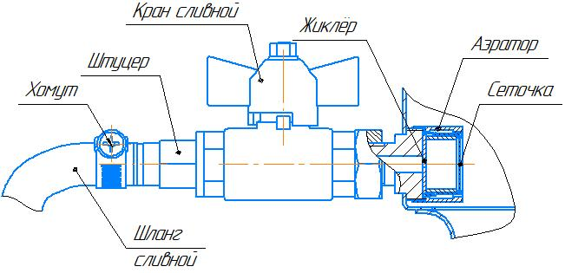
Рис. 4 Кран сливной

Вкрутить штуцер (рис. 4) в кран. Надеть конец шланга слива на штуцер и закрепить его хомутом, другой конец опустить в ведро (или другую ёмкость) с небольшим количеством холодной воды и закрепить его (например, привязав шланг к ручке ведра. Для удобства удаления выливаемой воды заранее установить рядом второе пустое ведро.
Приготовить продукты согласно «Технологической инструкции производства консервов в автоклаве» или иных рецептов, расфасовать их по банкам и укупорить банки.
Установить банки в корпусе автоклава на фальшдно.
Налить в корпус 1 (рис.1) воду, при этом уровень воды должен быть на 1…2 см выше установленных банок. Для повышения качества консервируемых продуктов и сокращения времени нагрева рекомендуется наливать воду в автоклав с температурой 60⁰ С.
Закрыть автоклав крышкой 14 и надёжно закрепить её с помощью откидных болтов 5 и ручек 4, равномерно крест-накрест затягивая ручки. Затяжку производить без подручных средств, момент затяжки ~ 10Нм.

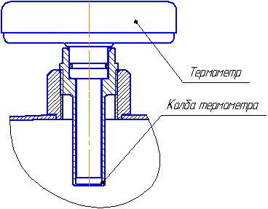
Рис. 5. Термометр
Вытащив термометр из колбы (рис.5), накапать 6-8 капель машинного масла и установить термометр на место.
Убедиться в том, что предохранительный клапан закрыт, для чего необходимо повернуть его головку до щелчка.
1.2.2.3 Подготовка к работе в режиме «Стерилизация» при автоклавировании продуктов в стеклянных банках с закатанными крышками.
После продолжительного хранения вымыть автоклав.
Установить автоклав на подставку (рис.1).
Вкрутить штуцер (рис. 4) в кран. Надеть конец шланга слива на штуцер и закрепить его хомутом, другой конец опустить в ведро (или другую ёмкость) с небольшим количеством холодной воды и закрепить его (например, привязав шланг к ручке ведра). Для удобства удаления выливаемой воды заранее установить рядом второе пустое ведро.
Приготовить продукты согласно «Технологической инструкции производства консервов в автоклаве» или иных рецептов, расфасовать их по банкам и укупорить банки.
Смонтировать банки в кассете.
Установить в кассету подготовленное количество банок с закатанными продуктами и надежно зафиксировать банки в кассете с помощью зажимных гаек 3 (рис. 2), затягивая их крест-накрест ключом так, чтобы плотно притянуть крышку 2 к банкам с лёгким усилием.
При установке 0,5 л банок в два слоя, банки верхнего слоя устанавливаются непосредственно на банки нижнего слоя без резиновой прокладки 5 (рис.2). Банки должны располагаться как можно ближе к шпилькам. Банки должны иметь одинаковую высоту. Проверить надёжность крепления банок, для этого попытаться руками сдвинуть банки относительно основания и крышки кассеты. Сдвиг не допустим.
Ориентировочное количество банок, устанавливаемых в кассету см. таблицу 1.2.2.4
Таблица 1.2.2.4
Вместимость банки, см³ |  | Слой | Ориентировочная вместимость – количество банок,  устанавливаемых в кассету, шт.
номинальная | полная
500 | 560±15 | 1 | 7
 |  | 2 | 7
650 | 700±15 | 1 | 7
800 | 865±15 | 1 | 7
1000 | 1060±20 | 1 | 4
1500 | 1550±20 | 1 | 3
2000 | 2080±30 | 1 | 3
3000 | 3200±50 | 1 | 1

Установить кассету с банками в корпус 1 автоклава, так чтобы ножка кассеты не попала на аэратор.
Налить в корпус 1 (рис.1) воду, при этом уровень воды должен быть на 1…2 см выше верхней кромки кассеты (банок). Для повышения качества консервируемых продуктов и сокращения времени нагрева рекомендуется наливать воду в автоклав с температурой 60⁰ С.
Закрыть автоклав крышкой 14 и надёжно закрепить её с помощью откидных болтов 5 и ручек 4, равномерно крест-накрест затягивая ручки. Затяжку производить без подручных средств, момент затяжки ~ 10Нм.
Вытащив термометр из колбы (рис.5), накапать 6-8 капель машинного масла и установить термометр на место.
Убедиться в том, что предохранительный клапан закрыт, для чего необходимо повернуть его головку до щелчка.
1.2.2.4 Подготовка к работе в режиме «Дистилляция»
Установить автоклав на подставку (рис.1).
Залить в автоклав дозу воды 3,5 литра, которая является минимальной и должна оставаться в автоклаве после окончания процесса дистилляции (для защиты ТЭНа).
Отмерить и долить в автоклав такое количество воды, которое необходимо получить в виде дистиллята. Максимальный уровень воды, залитой в автоклав не должен доходить до края емкости автоклава 3 см.
Собрать дистиллятор (рис. 3), предварительно удалив манометр 16 (рис. 1). Проверить плотность соединения трубок и крышки автоклава.
Вытащив термометр из колбы (рис.5), накапать в колбу 6-8 капель машинного масла и установить термометр на место.
Установить емкость для сбора дистиллированной воды.
1.2.3 Использование автоклава.
1.2.3.1 Использование автоклава в режиме «Стерилизация».
Включите вилку автоклава в розетку 220 В сети переменного тока 50 Гц оборудованную клеммой «Заземление».
Включить вилку автоклава в розетку, оборудованную клеммой «Заземление».
Нажать зелёную кнопку 3 «ПУСК»:
- загорается сигнальная лампа;
- включается ТЭН (поз. 15 рис. 1).
Нагреть воду в автоклаве до температуры стерилизации.
Поддерживать температуру стерилизации в течение времени, рекомендуемого в выбранном Вами рецепте. Контроль температуры осуществлять по стрелочному термометру 7 (рис.1), поддерживать её постоянной, включая или выключая ТЭН кнопками «ПУСК» и «СТОП». Время контролировать по часам. Для контроля давления и косвенно температуры на крышке 14 установлен манометр 16. При показании манометра равном 1,7 bar, температура в автоклаве должна быть ~115°С. Если термометр показывает значительно меньше, то значит, он не исправен. Если термометр показывает температуру более 115°, а манометр показывает менее 1,7 bar и при дальнейшем нагреве начинает срабатывать предохранительный клапан, то значит, неисправен манометр.
После окончания времени стерилизации:
- нажать кнопку «СТОП»,
- вынуть вилку из сети,
- открыть кран 11 (рис.1) для слива воды, слив воды происходит через жиклер (рис. 4) за 20-30 минут.
После остывания автоклава до 95^{о}С повернуть головку предохранительного клапана 6 (рис.1) и выпустить из автоклава пар. Эти действия позволят продолжиться процессам: слива воды и более интенсивному остыванию кассеты с банками.

После прекращения выхода пара из предохранительного клапана, повернуть головку клапана дальше до щелчка (клапан закроется).
Отвинтить ручки 4 (рис.1), отбросить болты 5, снять крышку 14.
Вынуть банки или кассету (рис.2) из автоклава и установить в безопасное место для дальнейшего остывания.
После остывания банок в кассете до комнатной температуры открутить гайки 3 (рис. 2), снять крышку 2, вынуть банки с консервируемой продукцией и проверить состояние крышек, банок и прочность закатки.
Внимание! Жестяные банки после стерилизации обязательно вынуть из автоклава и поставить остывать в сухое место, иначе банки начнут «ржаветь».
ПРОЦЕСС СТЕРИЛИЗАЦИИ ЗАВЕРШЕН !
После окончания стерилизации:
- слить остатки воды из корпуса автоклава в ведро, наклонив автоклав;
- промыть кассету, корпус и крышку холодной водой, протереть их ветошью, дать просохнуть;
- протереть наружные поверхности корпуса влажной тряпкой.
В случае затруднения сброса воды, перед следующей стерилизацией необходимо промыть жиклёр и сетку.
Для этого (см. рис. 4): выкрутить аэратор (против часовой стрелки), вынуть жиклёр и сетку, тщательно промыть их проточной водой. После чистки и мойки установить их на место и накрутить аэратор.
1.2.3.2 Использование автоклава в режиме «ДИСТИЛЛЯЦИЯ»
Включить вилку автоклава в розетку, оборудованную клеммой «Заземление».
Нажать зелёную кнопку 3 «ПУСК». при этом загорается сигнальная лампа 17 (рис. 1). Это означает, что автоклав включён и находится под напряжением.
При нагреве воды в автоклаве до температуры ~100^{о}С из отводящей трубки дистиллятора появится пар.
При появлении пара из конца отводящей трубки открыть водопроводный кран и заполнить рубашку конденсатора водой до выхода её из сливной трубки (рис. 3).
При появлении первых капель дистиллированной воды из отводящей трубки (рис. 3) отрегулировать расход воды через конденсатор так, чтобы из отводящей трубки не выходил пар. Поддерживать постоянную температуру воды в корпусе автоклава с помощью выключения и включения ТЭНа.
При получении необходимого количества дистиллированной воды необходимо отключить автоклав, нажав кнопку «Стоп» 2, и дождаться прекращения процесса кипения в автоклаве. При этом перестает капать вода из отводящей трубки (рис. 3).
Отключить автоклав от электрической сети.
Закрыть подачу воды в рубашку конденсатора.
ПРОЦЕСС ДИСТИЛЛЯЦИИ ЗАВЕРШЕН !
После окончания дистилляции:
- слить из сухопарника возможные тяжелые фракции;
- отсоединить гибкие шланги дистиллятора подвода и отвода воды, снять дистиллятор, слить воду из рубашки дистиллятора;
- открутить ручки крепления крышки автоклава, снять крышку;
- слить остатки воды из корпуса автоклава;
- промыть корпус, крышку, дистиллятор, трубки и предохранительный клапан холодной водой, протереть их ветошью, дать просохнуть;
- протереть наружные поверхности корпуса влажной тряпкой.

2 Текущий ремонт автоклава.
2.1 Общие указания.
Текущий ремонт автоклава производится персоналом завода-изготовителя или специалистами соответствующей квалификации специализированных ремонтных мастерских.

2.2 Устранение отказов, повреждений и их последствий.
При повреждении шнура питания во избежание опасности его должен заменить изготовитель или его агент, или аналогичное квалифицированное лицо.
Наиболее часто встречающиеся неисправности и их устранение отражены в табл. 2.2.
Таблица 2.2
№ | Наименование неисправностей и внешнее проявление | Вероятная причина | Способ устранения
1 | Из-под крышки автоклава при температуре больше 100^{о}С капает вода и выходит пар. | Ослабло крепление. | Подтянуть упоры крепления крышки.
 |  | Проблемы с прокладкой. | Осмотреть прокладку крышки, очистить ее от налета и при необходимости заменить.
2 | Выходит пар из трубки конденсатора. | Нет протока холодной воды, через рубашку конденсатора. | Проверить проток охлаждающей воды, отрегулировать.
3 | Конденсация воды мала или отсутствует. | Внутренняя поверхность конденсатора покрылась накипью. | Удалить накипь с помощью раствора уксуса или лимонной кислоты. Промыть холодной водой
 |  | Неверно подключена холодная вода. | Подключить правильно.

3 Хранение, транспортирование, утилизация.
3.1 Хранение.
. Автоклав должен храниться в сухом, закрытом помещении, в упаковке или без нее. Перед установкой автоклава на хранение и перед транспортировкой снять ЭБУ, дистиллятор, шланги, и уложить все внутрь вместе с кассетой в корпус автоклава. При этом ЭБУ уложить в отдельную коробку, а также поместить «Руководство по эксплуатации» и «Технологическую инструкцию» в полиэтиленовый пакет и уложить в корпус автоклава. Заглушку с прокладкой установить на крышку. Укладывать на крышку с предохранительным клапаном какие-либо предметы категорически запрещается.

3.2 Транспортирование
Автоклав транспортируется всеми видами транспорта ТОЛЬКО В ВЕРТИКАЛЬНОМ ПОЛОЖЕНИИ, не допускаются резкие встряхивания, кантовка, загрязнение, механические повреждения и попадание влаги на автоклав.
При нарушении указанного правила, завод-изготовитель не несет ответственности за сохранность автоклава.

3.3 Утилизация.
Отслуживший свой срок автоклав необходимо сдать в специализированные организации.
Все металлические части автоклава изготовлены из пищевой нержавеющей стали, а блок управления состоит из печатных плат, помещенных в пластиковый корпус.
4 ГАРАНТИЙНЫЕ ОБЯЗАТЕЛЬСТВА
Завод-изготовитель гарантирует работу автоклава в течении 12 месяцев со дня продажи при условии соблюдения правил хранения, транспортирования и эксплуатации, согласно данному руководству.
Потеря работоспособности ТЭНа и сливного клапана вследствие образования накипи и отложения солей не является гарантийным случаем.

УВАЖАЕМЫЙ ПОКУПАТЕЛЬ!
Ваши замечания и предложения просим высылать:
Поставщику ООО «ФОРКОМ»
350072 г. Краснодар, ул. Московская, 69
Факс (861) 257-04-06 ,
         (861) 275-66-61, (861) 252-02-47
           Эл.почта: pkc_format@mail.ru
ICQ: 374-395-621;
Заводу-изготовителю: ООО «СОРМАТ»
350072 г. Краснодар, ул. Московская, 69
         (861) 274-23-27
           Эл.почта: sormat-kb@mail.ru

СВИДЕТЕЛЬСТВО О ПРИЕМКЕ

Наименование изделия - Автоклав
Обозначение - АЭ22.08.00.000
Заводской № ___
На основании осмотра и проведенных испытаний изделие признано годным к эксплуатации.
Автоклав соответствует техническим условиям ТУ 27.51.24-021-77249402-2019
Автоклав укомплектован согласно спецификации АЭ22.08.00.000
Подписи лиц, ответственных за приёмку:
___________________ _________________________
Дата приёмки _________________________

УПАКОВОЧНЫЙ ЛИСТ
В комплект поставки автоклава входят:
Наименование | Количество, шт | Примечание
Автоклав в сборе | 1
Фальшдно | 1
Шланг слива | 1
Кран сливной | 1
Манометр | 1
Термометр стрелочный | 1
Хомут | 1
Руководство по эксплуатации | 1
Технологическая инструкция | 1
Ящик из гофрокартона | 1
Дистиллятор | 1 | По особому заказу
Кассета в сборе, ключ рожковый S=17 | 1 | По особому заказу

Дата упаковки «_____»_______________20____г.
Упаковщик ____________________ _____________________________
(подпись) ( Ф.И.О.)

ОТМЕТКА О ПРОДАЖЕ ИЗДЕЛИЯ

Дата продажи изделия «______»___________________20___г.
Подпись продавца______________________________________
Печать (штамп) магазина

Приложение 1

